

CR5A 机械臂实训平台
实训指导书
━━━━━━━━━━━━━━━━━━━━━━━━━━━━
文档版本：V1.1
发布日期：2026-07-24

深圳市越疆科技股份有限公司

项目一 机械臂系统认知与安全操作
项目描述
协作机器人具有操作灵活、部署方便和人机协同等特点，已广泛应用于搬运、装配、检测和分拣等场景。机械臂的后续编程、视觉定位和智能控制实验均建立在正确连接设备、规范完成基础操作和理解坐标系的基础上。
本项目以 CR5A 六轴协作机器人、CC262 控制柜和 Windows 实验计算机为对象，使用 DobotStudio Pro 4.6 完成机械臂系统认知、安全检查、网络连接、上电使能、报警处理、运动参数检查以及不同坐标系下的点动操作。

任务一 认识 CR5A 机械臂系统与安全装置
一、任务描述
认识 CR5A 机械臂实验系统的硬件组成、各部件功能、机械臂工作空间和安全边界，掌握急停装置的正确使用方法，并按照检查表完成机械臂操作前的安全检查。
二、任务目标
1. 技能目标
（1）能够指出 CR5A 机械臂实验系统的主要组成部分；
（2）能够描述机械臂本体、控制柜、急停装置及末端工具的作用；
（3）能够识别机械臂的工作空间、人员操作区和禁止进入区；
（4）能够正确操作急停按钮，并说明急停与正常停止的区别；
（5）能够按照要求完成实验前安全检查。
2. 素养目标
（1）严格执行操作规范，养成严谨科学的工作态度；
（2）实验过程中保持注意力集中，不在机械臂工作区域内放置无关物品；
（3）准确记录设备状态和检查结果；
（4）正确使用并保护机械臂、控制柜和实验计算机；
（5）实验结束后整理工作区域。
三、任务分析
机械臂在使能后可以按照点动或程序指令快速运动。如果工作空间内存在人员、工具、线缆或其他障碍物，可能造成机械臂碰撞、工件掉落或设备损坏。因此，在进行网络连接、设备使能和点动操作前，必须先认识机械臂系统组成，掌握急停装置和安全边界的作用，并完成实验前安全检查。
四、实训器材
填写本任务所需器具清单，并检查器具是否齐全，见表1-1。
表1-1 工具、器材、设备清单
序号 | 名称 | 规格 | 单位 | 数量 | 备注
1 | CR5A 六轴协作机器人 | 额定负载 5 kg | 台 | 1
2 | 机器人控制柜 | CC262 | 台 | 1
3 | 实验计算机 | Windows 系统 | 台 | 1
4 | 急停装置 | 现场配置 | 个 | 1
5 | 末端夹爪 | 现场实际型号 | 套 | 1
6 | 网线 | 六类或以上 | 条 | 1

五、任务实施
步骤1：认识 CR5A 实训平台的整体组成。
观察实验平台，确认机械臂本体、控制柜、实验计算机、急停按钮、末端工具、相机和工作区域的位置，了解各部分之间的连接关系。
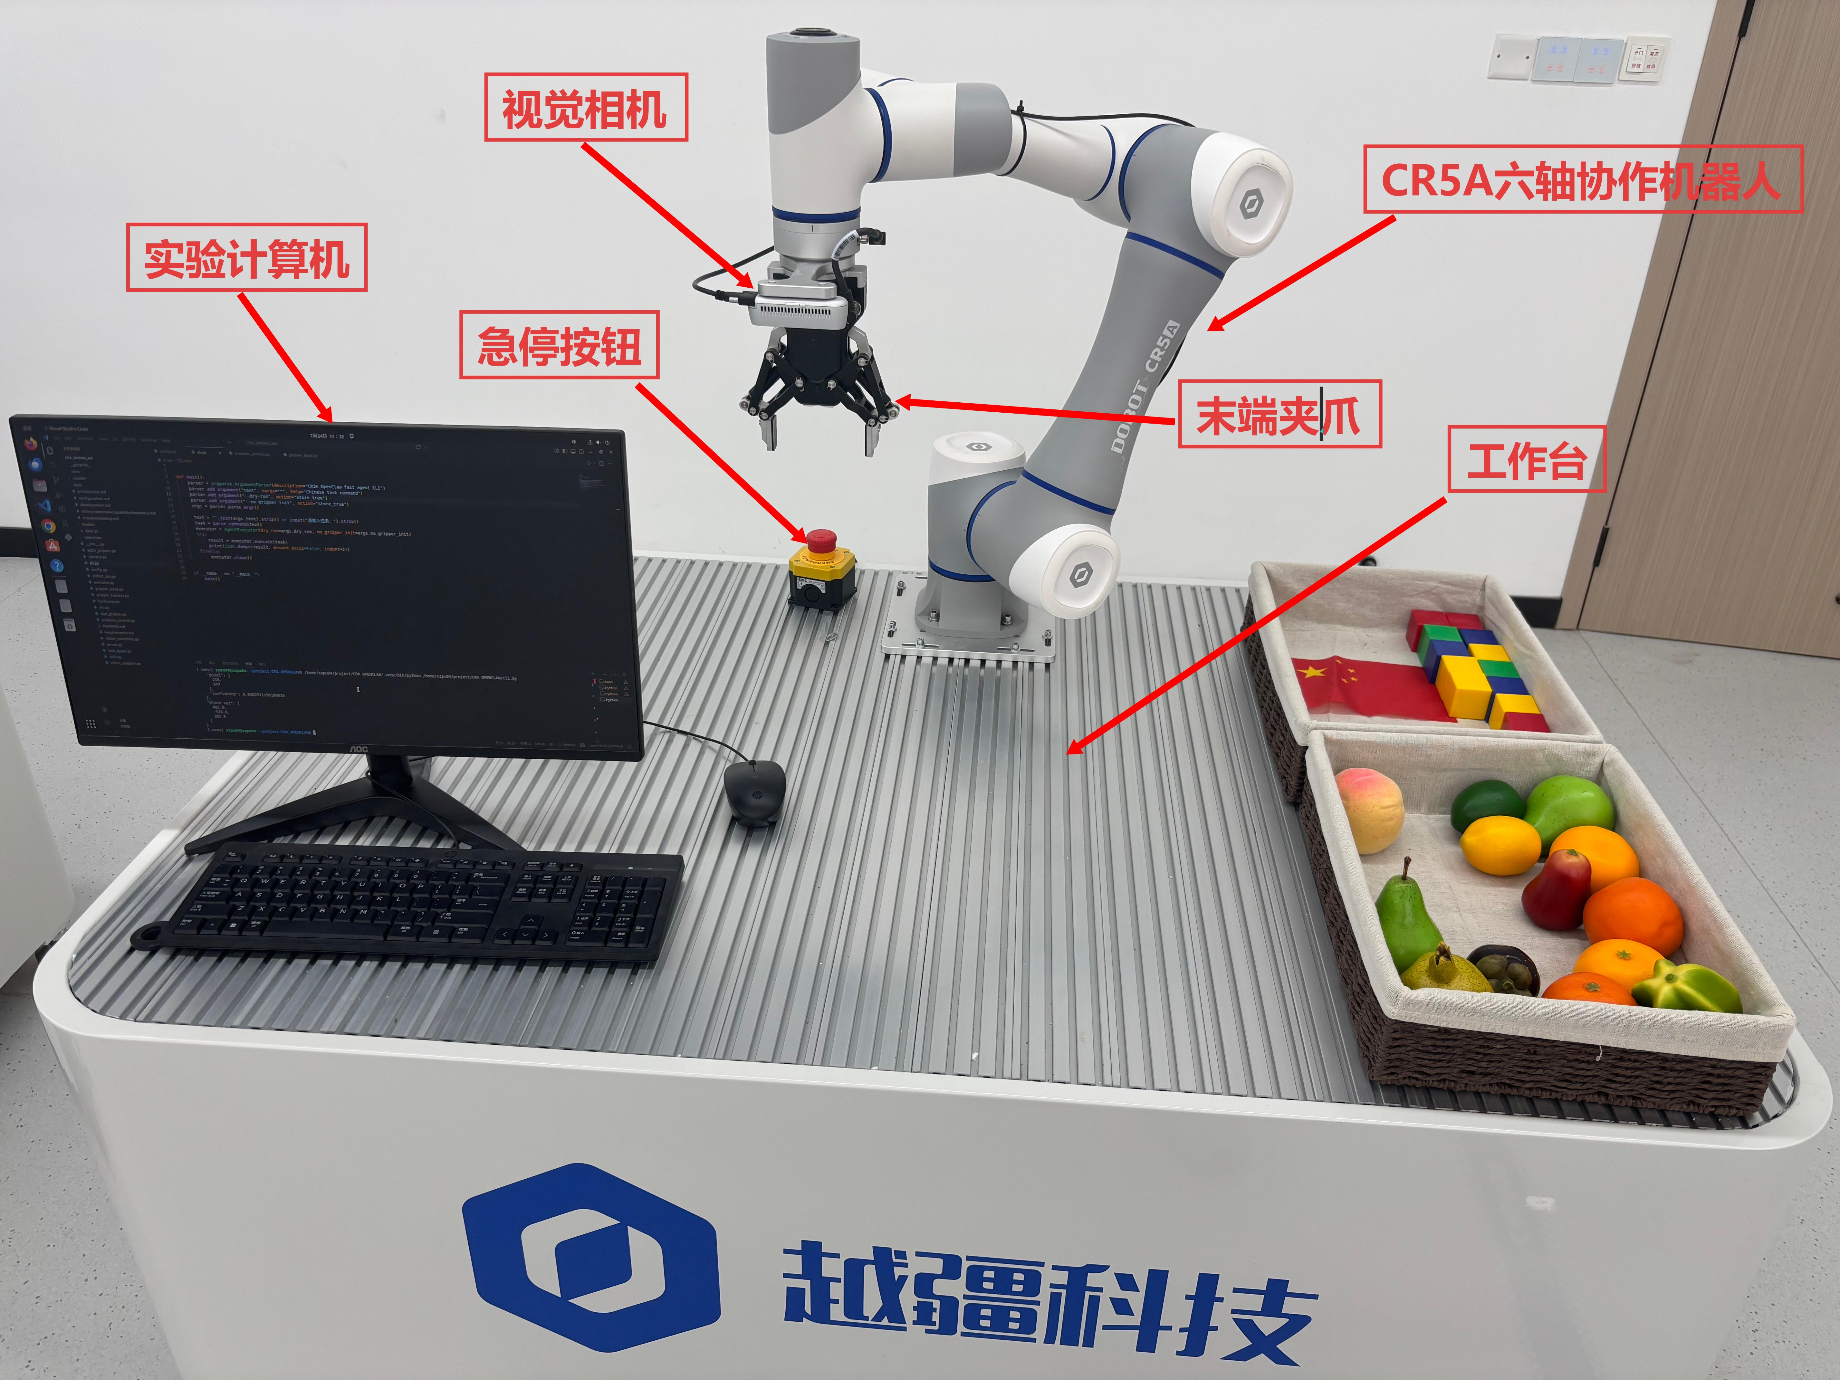
图1-1 实验台
步骤2：认识六轴协作机器人本体。
六轴协作机器人本体主要由底座、六个旋转关节、大臂、小臂、腕部、末端法兰和末端智能交互面板组成。末端法兰用于安装夹爪、吸盘、相机等工具。
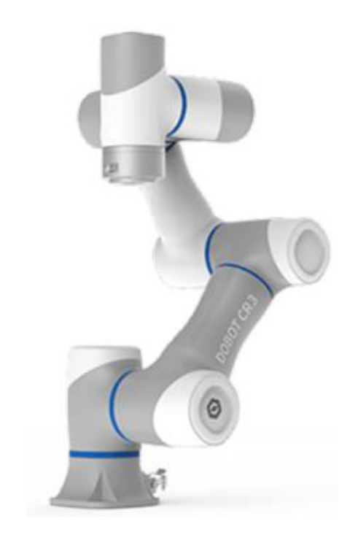
图1-2 CRA 系列六轴协作机器人本体示意
步骤3：认识机器人控制柜。
控制柜用于完成机器人运动控制、状态管理、网络通信和外部设备连接。实验中应重点认识电源接口、机器人本体连接接口、LAN 接口、急停接口、安全 I/O 和通用 I/O。
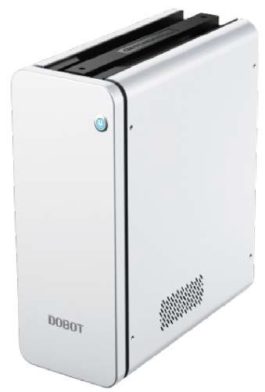
图1-3 CRA 系列机器人控制柜
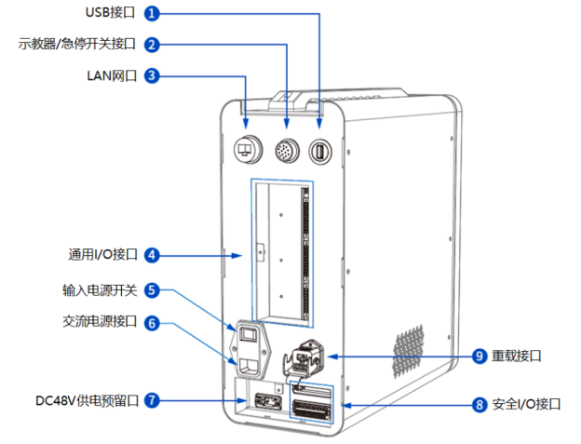
图1-4 机器人控制柜接口板
步骤4：认识末端智能交互面板。
末端智能交互面板可用于上使能、下使能、拖动示教、轨迹录制、轨迹复现和末端工具控制。不同指示灯颜色对应不同机器人状态，操作前应先确认当前状态。
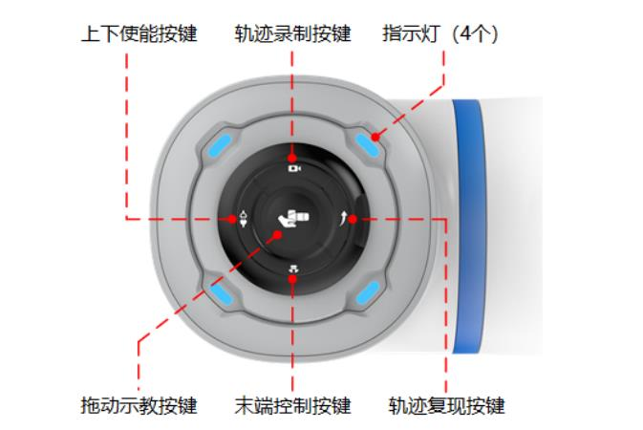
图1-5 机器人末端智能交互面板
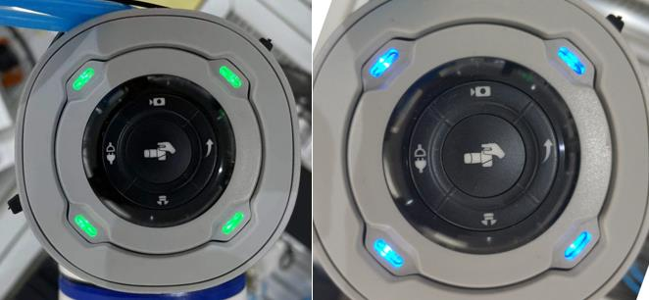
图1-6 末端面板指示灯状态示意
步骤5：认识急停装置。
机械臂运动异常、即将发生碰撞或人员进入危险区域时，应立即按下急停按钮。危险排除后，按照按钮标识方向旋转释放急停，再检查并清除报警。正常结束实验时应使用停止和下使能，不应使用急停代替正常停机。
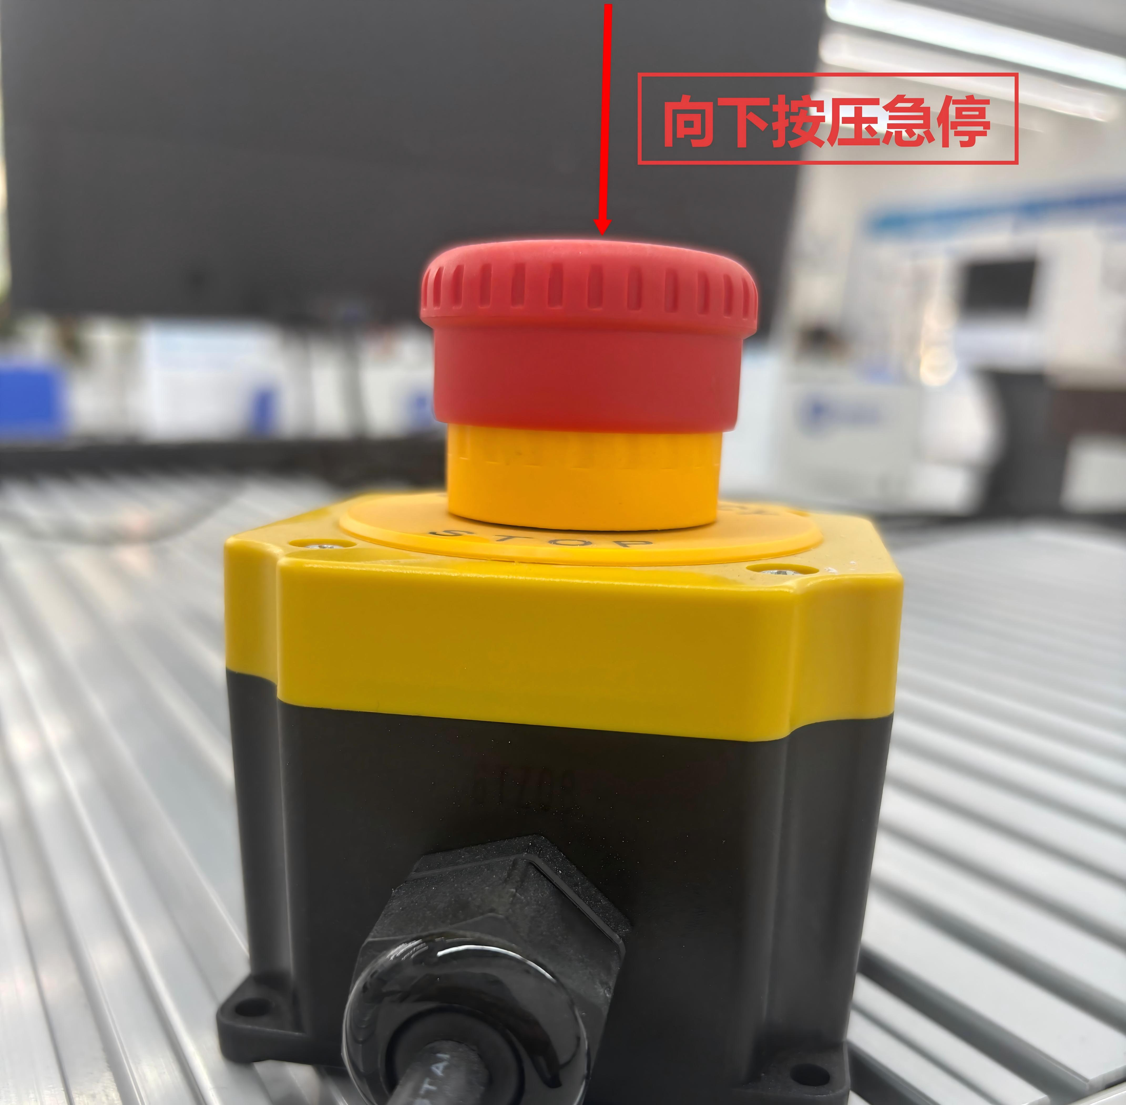
图1-7 急停按钮触发方式
步骤6：认识机械臂工作空间和安全边界。
机械臂工作空间是末端在关节活动范围内能够到达的区域。机械臂运行期间，人员、工具和线缆不得进入运动范围；工件应放置在教师指定区域，操作人员应站在急停按钮可触及的位置。
步骤7：完成实验前安全检查。
表1-2 实验前安全检查表
序号 | 检查项目 | 正常 | 异常
1 | 机械臂底座及控制柜固定可靠 | □ | □
2 | 机械臂本体电缆、电源线和网线连接可靠 | □ | □
3 | 急停按钮处于释放状态并可正常操作 | □ | □
4 | 工作空间内无人员、工具和其他障碍物 | □ | □
5 | 末端夹爪及相机安装牢固，线缆无缠绕 | □ | □
6 | 机械臂全局速度处于教师规定的低速状态 | □ | □

六、学生思考
1. 机械臂开始运动前，为什么要检查工作空间？
2. 急停按钮与正常停止有什么区别？
3. 末端法兰的主要作用是什么？
4. 发现机械臂运动异常时，应首先采取什么措施？
七、评价反馈
根据任务完成情况填写评价表1-3。
表1-3 评价表
类别 | 考核内容 | 分值 | 自评 | 互评 | 师评
技能 | 能够正确指出实验平台各主要组成部分 | 20
技能 | 能够说明机械臂本体、控制柜和末端面板的作用 | 20
技能 | 能够正确说明急停装置的使用方法 | 20
技能 | 能够识别工作空间和安全边界 | 10
技能 | 能够独立完成实验前安全检查 | 10
素养 | 严格执行操作规范，养成严谨科学的工作态度 | 4
素养 | 实验过程中认真记录设备状态和操作结果 | 4
素养 | 正确使用并保护实验设备 | 4
素养 | 严格执行现场整理要求 | 4
素养 | 能够独立思考并完成学生思考题 | 4
 | 总分 | 100

任务二 Windows 网络配置与 DobotStudio Pro 基础操作
一、任务描述
在 Windows 系统中配置实验计算机的有线网卡 IPv4 地址，通过网线连接 CC262 控制柜，使用 DobotStudio Pro 4.6 连接 CR5A 机械臂，并完成报警查看、报警清除、上电、使能、下使能以及速度和安全参数检查。
二、任务目标
1. 技能目标
（1）能够在 Windows 系统中正确配置有线网卡 IPv4 地址；
（2）能够判断计算机与机械臂是否位于同一网段；
（3）能够使用 ping 命令测试网络连接；
（4）能够使用 DobotStudio Pro 连接 CR5A 机械臂；
（5）能够完成报警查看、清除报警、使能和下使能操作；
（6）能够检查全局速度、运动参数和安全参数。
2. 素养目标
（1）严格按照顺序完成接线、上电和使能操作；
（2）修改网络或安全参数前先记录原始值；
（3）机械臂使能前主动确认工作空间安全；
（4）遇到报警时先查看报警描述，不盲目重复操作；
（5）完成实验后规范下使能和关机。
三、任务分析
DobotStudio Pro 通过以太网与 CC262 控制柜通信。机械臂控制柜的 IP 地址为 192.168.5.1，实验计算机需要设置为同一网段内不重复的地址。网络连通后，才能在 DobotStudio Pro 中连接机械臂并进行状态控制。
四、实训器材
表1-4 工具、器材、设备清单
序号 | 名称 | 规格 | 单位 | 数量
1 | CR5A 六轴协作机器人 | 配 CC262 控制柜 | 台 | 1
2 | 实验计算机 | Windows 系统 | 台 | 1
3 | DobotStudio Pro | 4.6 | 套 | 1
4 | 网线 | 六类或以上 | 条 | 1
5 | 急停装置 | 现场配置 | 个 | 1

五、任务实施
步骤1：连接实验计算机、控制柜和机械臂。
将网线一端连接实验计算机的有线网口，另一端连接 CC262 控制柜的 LAN 接口。检查机械臂本体电缆、急停线和控制柜电源线连接可靠后，按照教师要求打开实验台及控制柜电源。
步骤2：在 Windows 中设置有线网卡 IPv4 地址。
依次进入“设置”-“网络和 Internet”-“高级网络设置”-“更多网络适配器选项”。找到与机械臂连接的“以太网”适配器，打开“属性”，双击“Internet 协议版本 4（TCP/IPv4）”，选择“使用下面的 IP 地址”。
表1-5 实验计算机网络参数
项目 | 设置值 | 说明
IP 地址 | 192.168.5.100 | 示例地址，与机械臂同网段且不得重复
子网掩码 | 255.255.255.0 | 按实验室要求设置
默认网关 | 留空 | 计算机与控制柜直连时通常不填写
DNS | 留空 | 本实验不需要
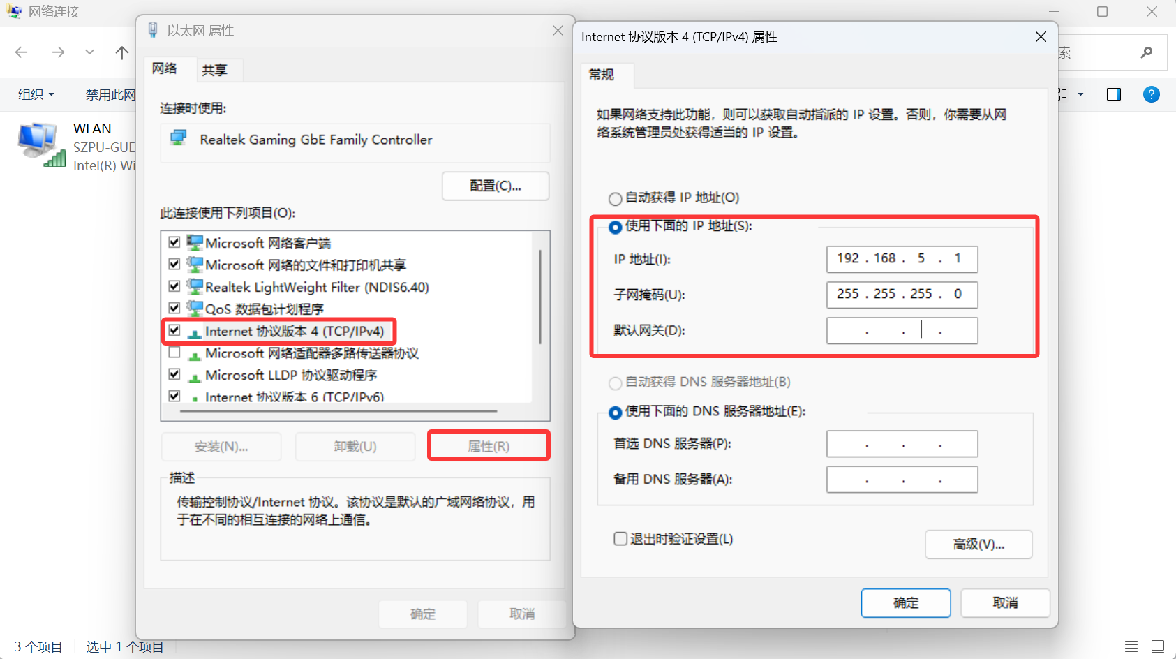
图2-1 有线网卡IPv4地址
步骤3：打开 DobotStudio Pro，查看设备信息。
双击 Windows 桌面上的 DobotStudio Pro 图标进入主界面。与机械臂连接后，主界面可查看机械臂名称、连接状态、使能状态、设备模式、IP 地址、负载信息、安全等级、控制器版本以及全局速度。
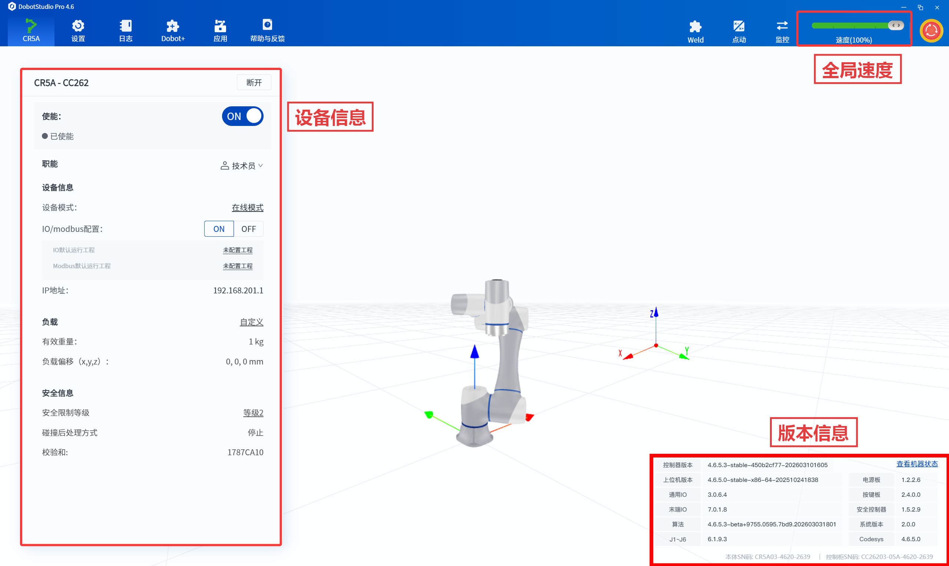
图2-2 DobotStudio Pro 设备信息界面

步骤4：查看机械臂通信参数。
在dobotstudio中单击顶部“设置”，在左侧选择“通讯设置”。确认 IP 获取方式为“手动”，IP 地址为 192.168.5.1，子网掩码为 255.255.255.0。未经教师允许，不得修改机械臂 IP、网关、总线通信及 Wi-Fi 参数。
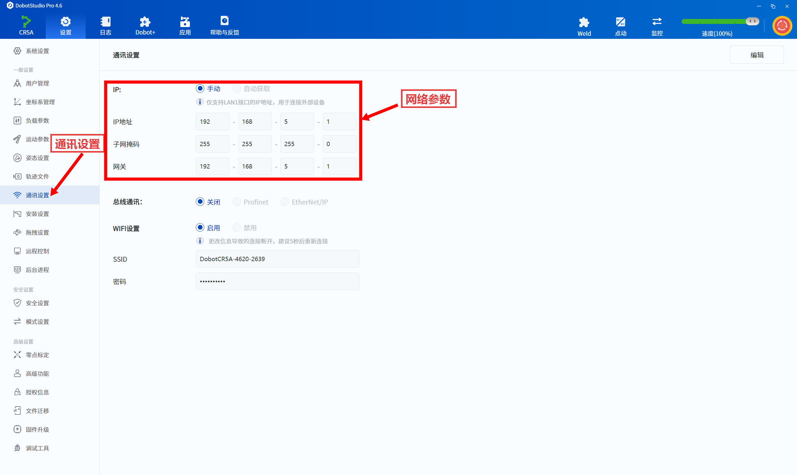
图2-3 CR5A 机械臂通信参数界面
步骤5：使用 ping 命令测试网络连接。
打开 Windows PowerShell 或命令提示符，输入“ping 192.168.5.1”。若出现来自 192.168.5.1 的正常回复，说明网络连接成功；若出现请求超时或目标主机不可达，应检查网线、网卡状态、IP 地址、子网掩码及控制柜电源。
步骤6：查看并清除报警。
进入报警信息区域，查看错误代码、类型、描述和解决方案。确认危险已经排除后，再单击“清除警报”。如果报警无法清除，应记录错误代码并报告教师，不得反复使能。
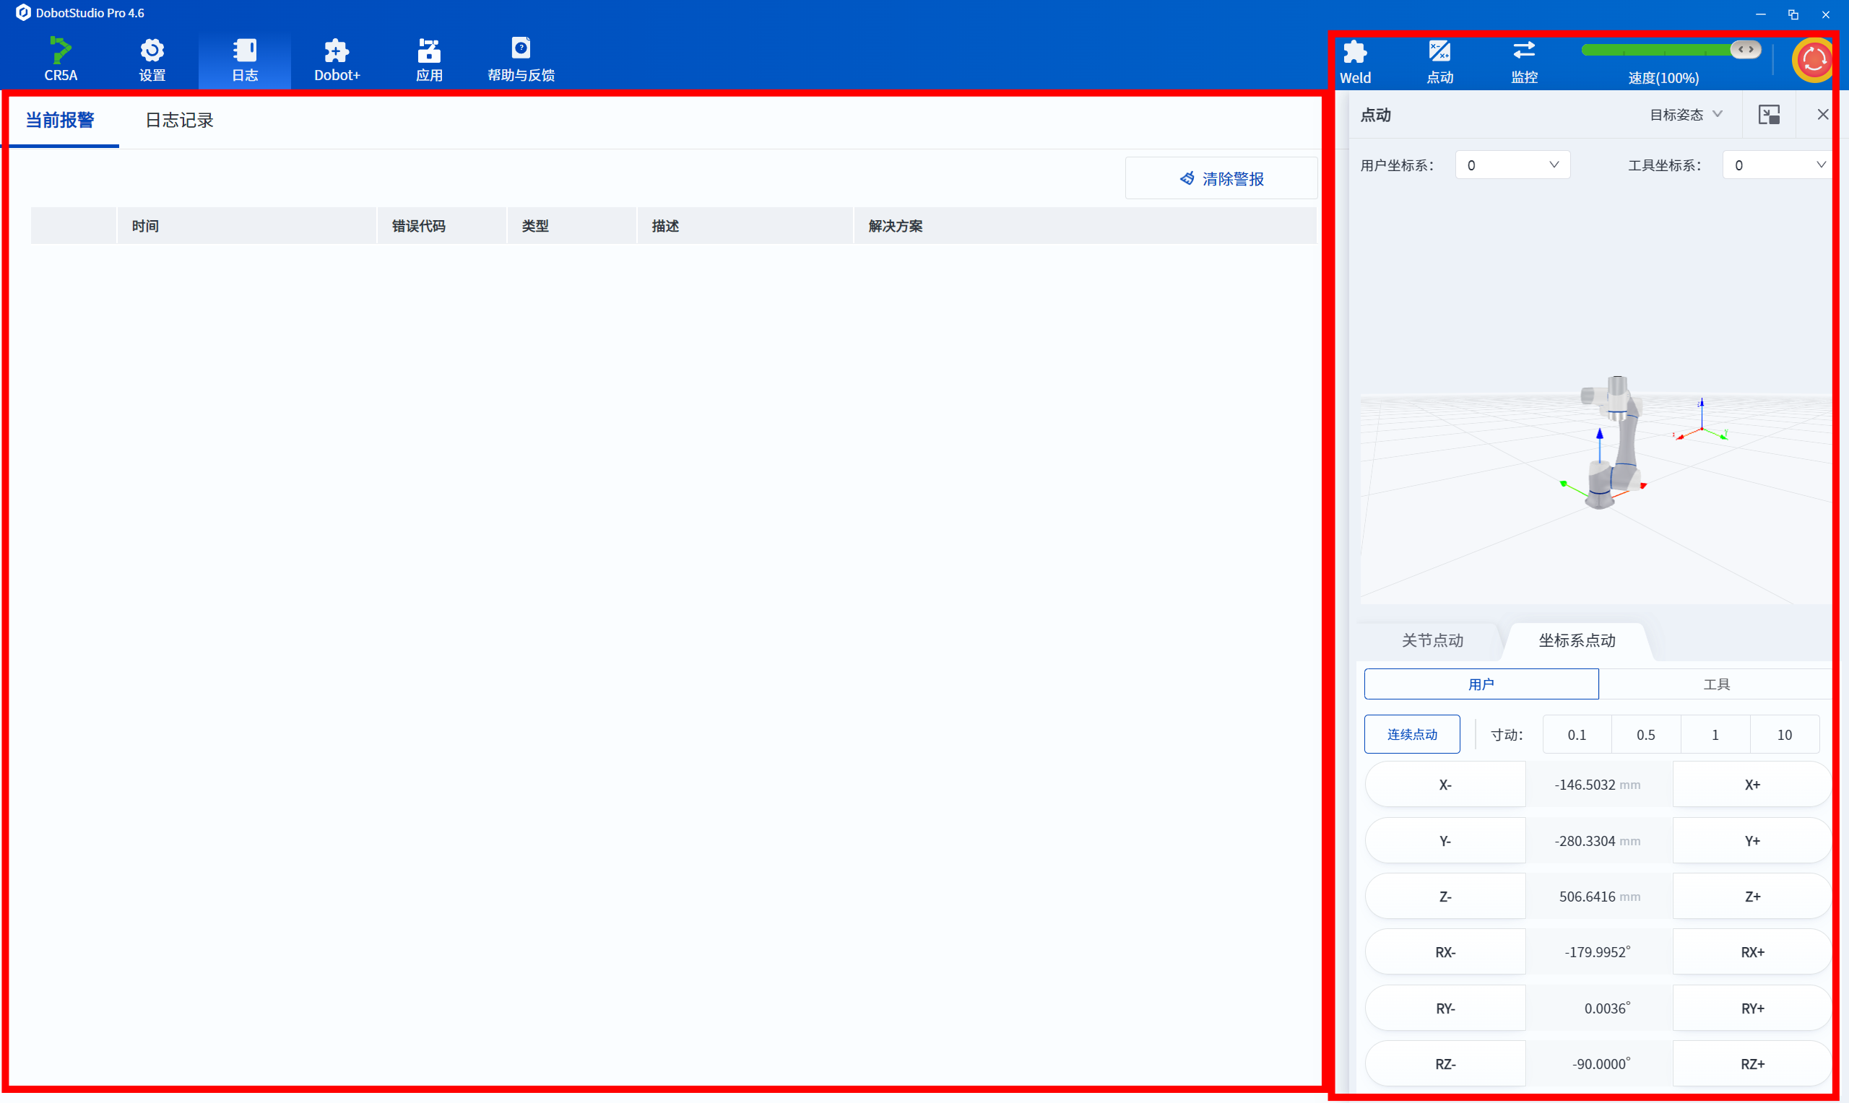
图2-4 报警信息区与点动控制区
步骤7：完成上电、使能、急停恢复和下使能。
推荐操作顺序为：确认网络连接，连接机器人，检查并清除报警，将全局速度设置为教师规定值，确认工作空间安全后使能机器人。正常结束实验时，先停止运动，再执行下使能。
步骤9：检查速度、加速度及安全运行范围。
DobotStudio Pro 顶部显示全局速度百分比。初次操作应采用低速。进入“设置”-“运动参数”检查速度和加速度；进入“安全设置”检查安全等级、碰撞检测、关节限位和安全运行范围。未经教师允许不得修改关键安全参数。
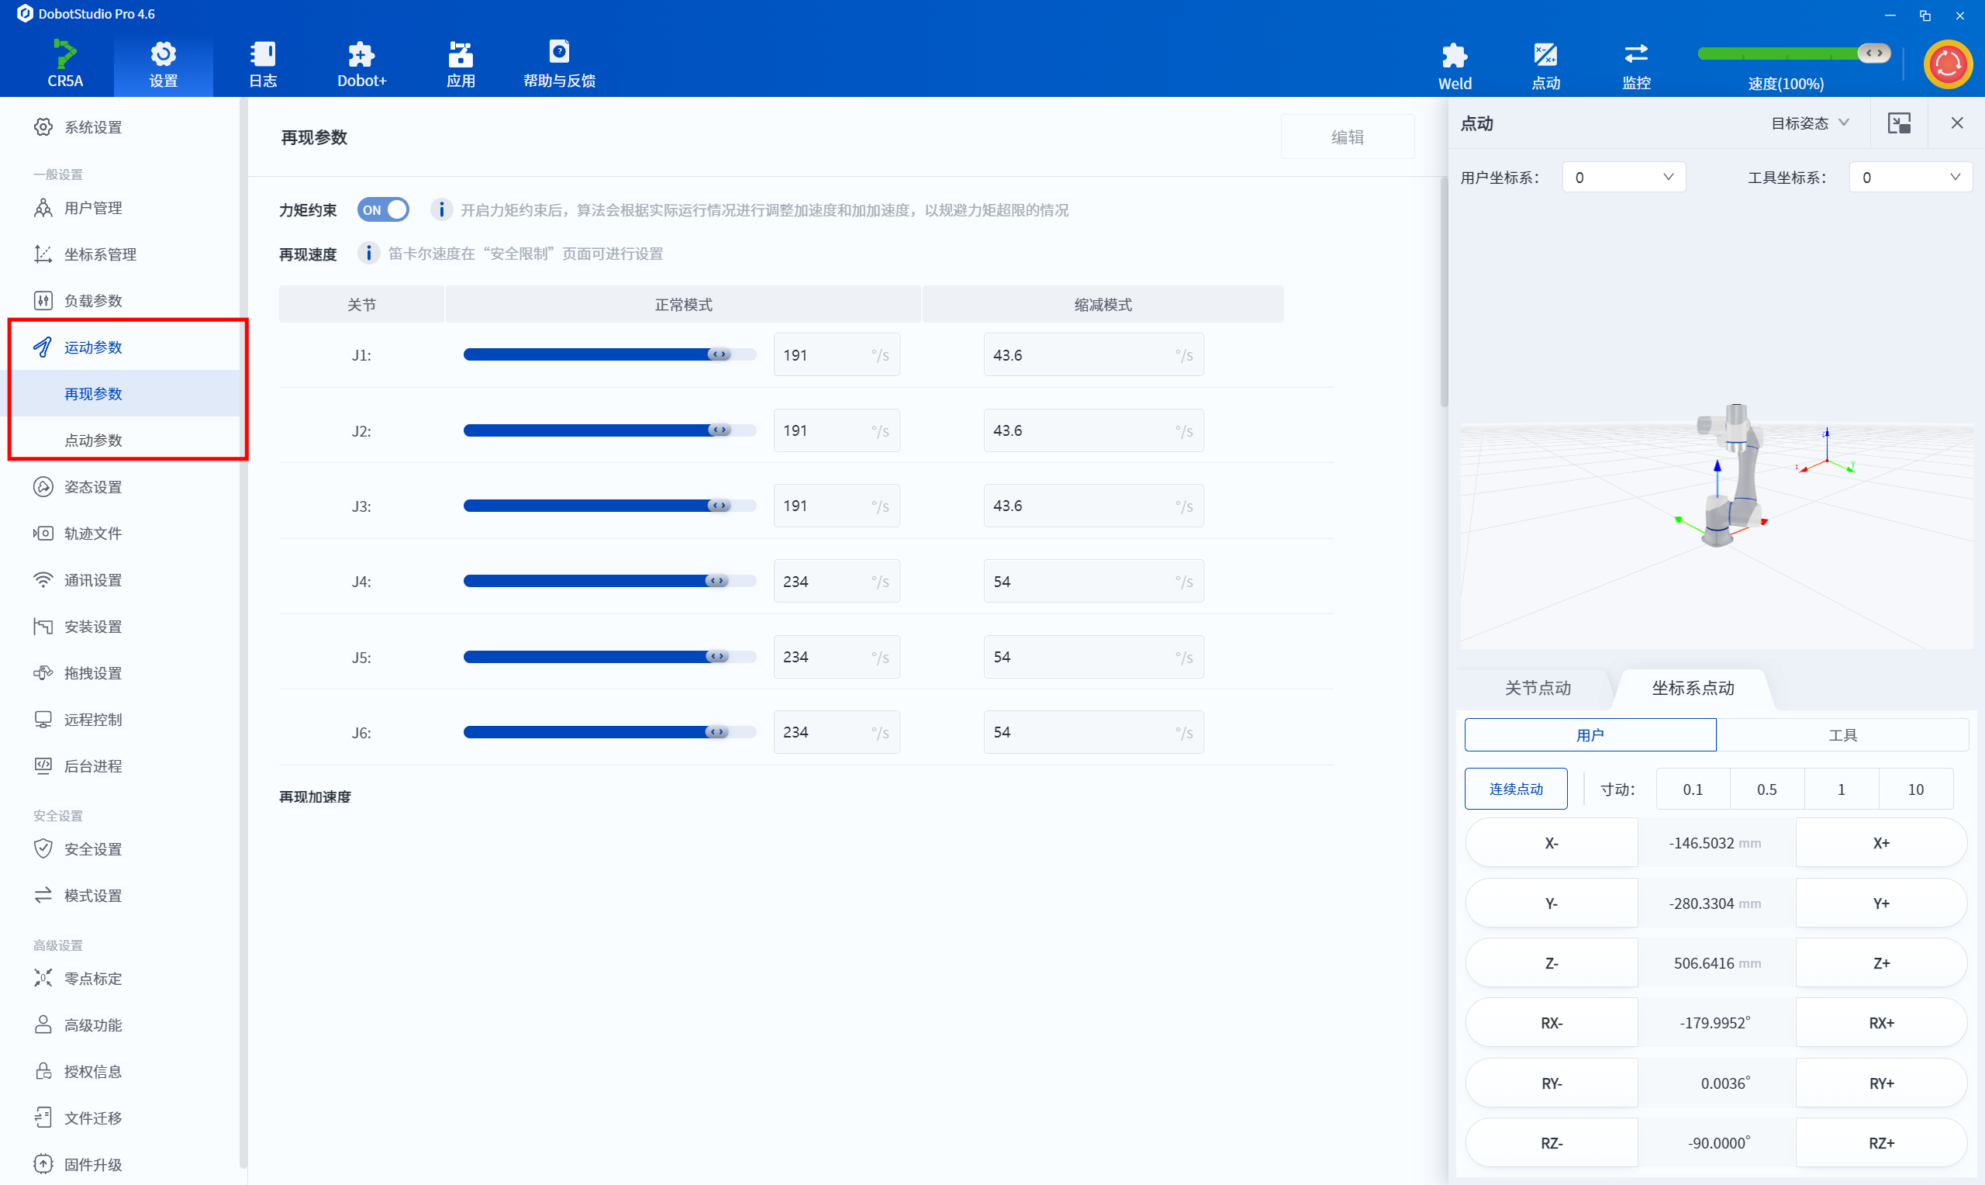
图2-5 运动参数（速度、加速度）设置

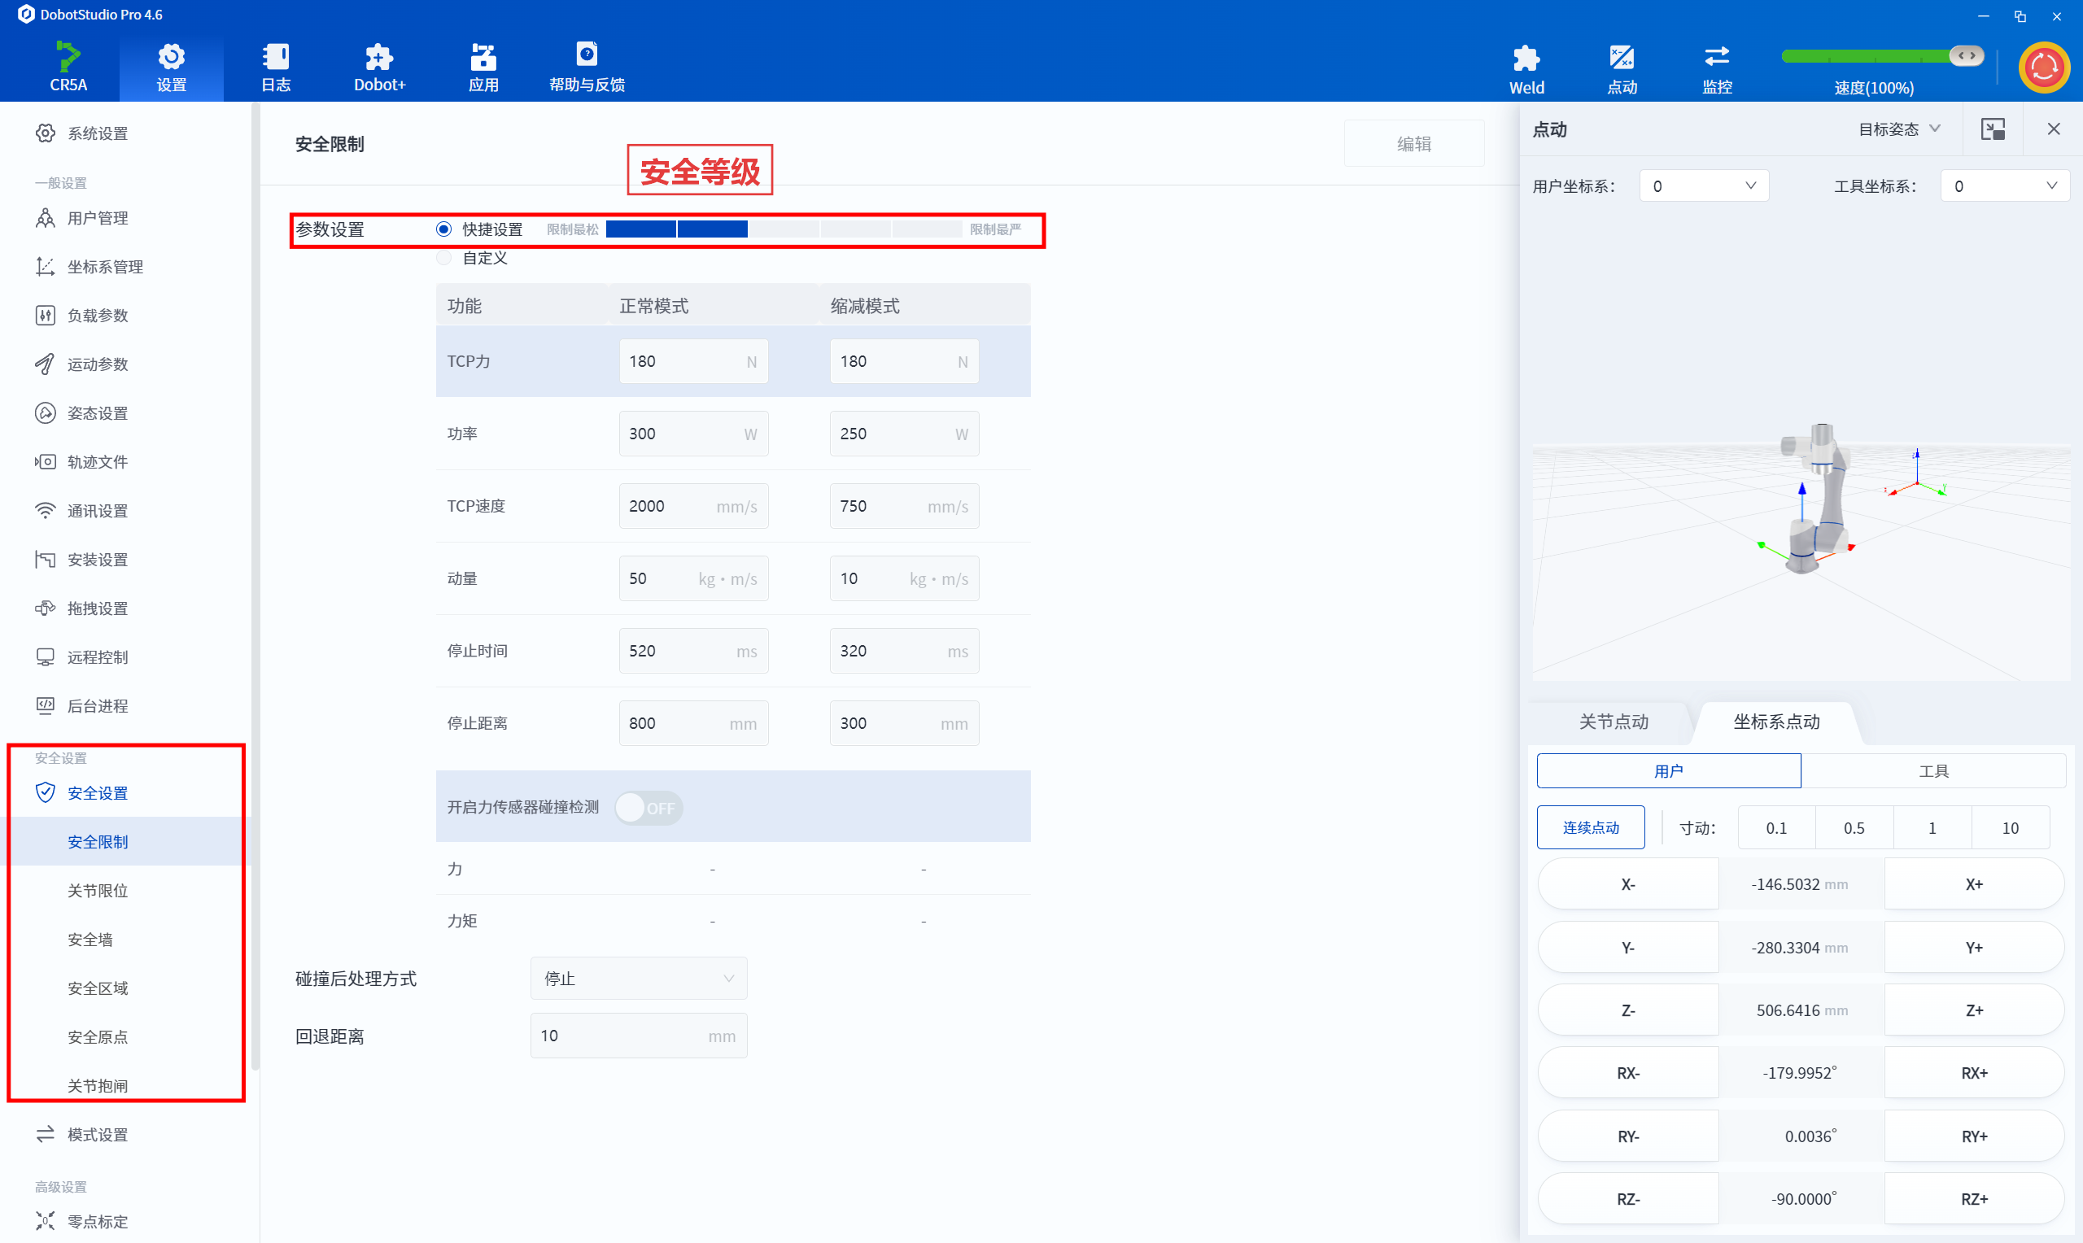
2-6 安全等级设置
步骤10：规范下使能和关闭设备。
实验结束时，先停止机械臂运动并返回教师规定的安全姿态，再执行下使能；确认机械臂静止后断开软件连接，关闭控制柜和实验台电源，最后整理网线和工作区域。
六、学生思考
1. 为什么实验计算机与机械臂必须设置在同一网段？
2. ping 192.168.5.1 命令有什么作用？
3. 机械臂存在报警时能否直接使能？
4. 初次点动机械臂时为什么要降低全局速度？
5. 下使能与按下急停是否属于同一种操作？
七、评价反馈
根据任务完成情况填写评价表1-6。
表1-6 评价表
类别 | 考核内容 | 分值 | 自评 | 互评 | 师评
技能 | 能够正确设置 Windows 有线网卡 IPv4 地址 | 20
技能 | 能够使用 ping 命令验证网络连接 | 15
技能 | 能够使用 DobotStudio Pro 连接机械臂并查看状态 | 20
技能 | 能够正确查看和清除报警 | 10
技能 | 能够规范完成使能、下使能和急停恢复 | 15
素养 | 严格执行操作规范，养成严谨科学的工作态度 | 4
素养 | 实验过程中认真记录设备状态和操作结果 | 4
素养 | 正确使用并保护实验设备 | 4
素养 | 严格执行现场整理要求 | 4
素养 | 能够独立思考并完成学生思考题 | 4
 | 总分 | 100

任务三 机械臂坐标系认知与点动操作
一、任务描述
认识关节坐标系、基坐标系、工具坐标系和用户坐标系，使用 DobotStudio Pro 的点动面板，在低速条件下完成关节点动和坐标系点动，观察并记录不同坐标系下机械臂的运动特点。
二、任务目标
1. 技能目标
（1）能够说明四种常用坐标系的基本含义；
（2）能够区分关节点动和坐标系点动；
（3）能够正确选择用户坐标系、工具坐标系和点动步长；
（4）能够在低速状态下完成 J1～J6 关节点动；
（5）能够完成 X、Y、Z 及 Rx、Ry、Rz 方向点动；
（6）能够观察并记录不同坐标系下的运动方向。
2. 素养目标
（1）点动前确认机械臂周围环境和当前坐标系；
（2）始终使用教师规定的低速和小步长进行首次测试；
（3）发现运动方向与预期不符时立即松开点动按钮；
（4）操作过程中始终保持急停按钮可触及；
（5）实验结束后使机械臂返回安全位置并下使能。
三、任务分析
机械臂运动既可以用各关节角度描述，也可以用末端工具在空间中的位置和姿态描述。关节坐标系直接控制 J1～J6 各关节转动；基坐标系以机械臂底座为参考；工具坐标系随末端工具的位置和姿态变化；用户坐标系由用户根据工作台或工件建立。
四、实训器材
表1-7 工具、器材、设备清单
序号 | 名称 | 规格 | 单位 | 数量 | 备注
1 | CR5A 六轴协作机器人 | 配 CC262 控制柜 | 台 | 1
2 | 实验计算机 | Windows 系统 | 台 | 1
3 | DobotStudio Pro | 4.6 | 套 | 1 | Windows 版
4 | 急停装置 | 现场配置 | 个 | 1
5 | 末端工具 | 现场实际型号 | 套 | 1

五、任务实施
步骤1：认识关节坐标系。
关节坐标系以机械臂各运动关节为参考，J1～J6 分别表示六个旋转关节。执行 J1+ 或 J1- 时，机械臂对应关节角度发生变化，末端在空间中的轨迹通常不是直线。
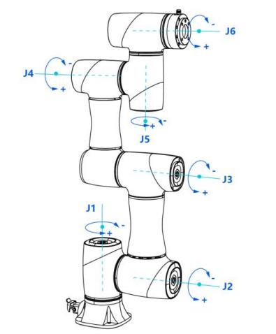
图3-1 关节坐标系
步骤2：认识基坐标系。
基坐标系以机械臂底座为参考，其原点和坐标轴方向固定，不随机械臂末端运动而改变。X、Y、Z 表示末端位置，Rx、Ry、Rz 表示末端姿态。
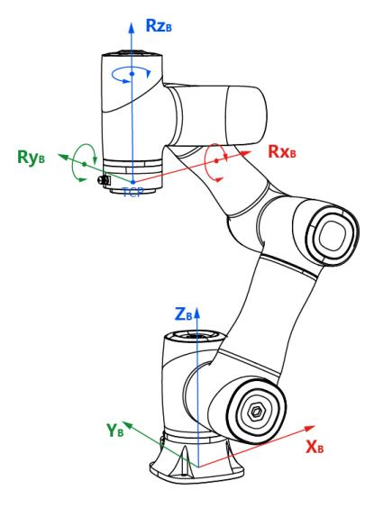
图3-2 基坐标系
步骤3：认识工具坐标系。
工具坐标系建立在工具中心点 TCP 上，其原点和坐标轴随末端工具的位置与姿态变化，适用于沿夹爪、吸盘或其他工具自身方向进行运动。
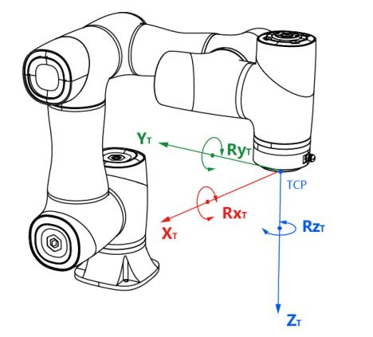
图3-3 工具坐标系
步骤4：认识用户坐标系。
用户坐标系是根据工作台、工装或工件建立的坐标系。使用用户坐标系可以使程序中的运动方向与实际作业平面保持一致。本实验主要认识默认用户坐标系 0。
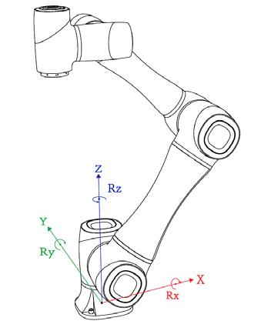
图3-4 用户坐标系
步骤5：进入 DobotStudio Pro 点动控制界面。
确认机械臂已连接、无报警并处于低速状态，单击顶部“点动”。点动面板可选择用户坐标系、工具坐标系、关节点动、坐标系点动、连续点动和点动步长。
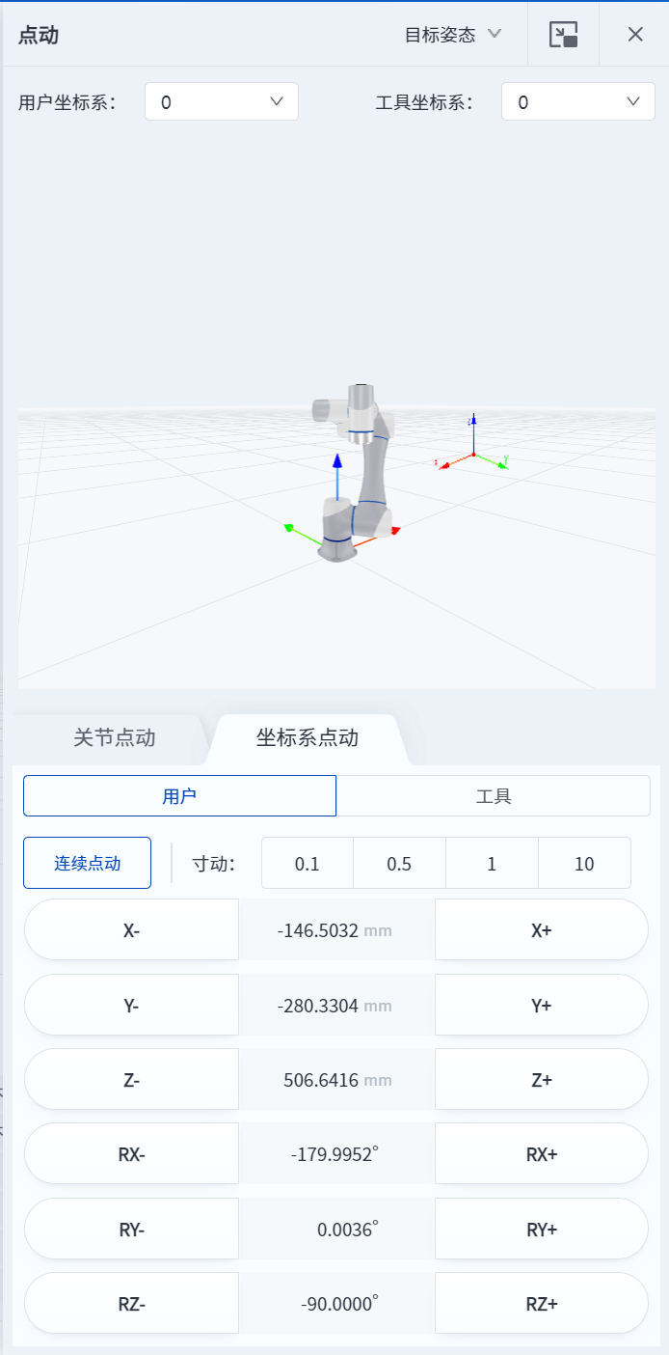
图3-5 DobotStudio Pro 4.6 点动控制面板
步骤6：设置点动速度和步长。
将全局速度设置为教师规定值。首次点动应选择小步长。固定步长适合精确调整，连续点动适合较大范围移动。连续点动时按住按钮机械臂持续运动，松开按钮立即停止。
步骤7：完成 J1～J6 关节点动。
选择“关节点动”，依次短按 J1+、J1-，观察底座关节运动；再依次测试 J2～J6。每次只操作一个按钮，确认运动方向后立即松开。机械臂接近关节限位、工作台或相机支架时不得继续点动。
步骤8：完成基坐标系点动。
切换至“坐标系点动”，保持用户坐标系 0 和工具坐标系 0。分别短按 X+、X-、Y+、Y-、Z+、Z-，观察末端相对于机械臂底座的移动方向；再在安全姿态下测试 Rx、Ry、Rz 小角度旋转。
步骤9：完成工具坐标系点动。
将末端工具调整到倾斜姿态，选择相应工具坐标系，使用工具坐标系 Z+ 和 Z- 进行小步长点动，观察末端是否沿工具自身轴线方向移动，并与基坐标系 Z 方向进行比较。
步骤10：填写点动观察记录表。
表1-8 点动观察记录表
点动方式 | 操作按钮 | 观察到的运动现象 | 参考对象
关节点动 | J1+ |  | J1 关节
关节点动 | J2+ |  | J2 关节
关节点动 | J3+ |  | J3 关节
基坐标系点动 | X+ |  | 机械臂底座
基坐标系点动 | Y+ |  | 机械臂底座
基坐标系点动 | Z+ |  | 机械臂底座
工具坐标系点动 | Z+ |  | 末端工具
用户坐标系点动 | X+ |  | 用户工作平面

步骤11：机械臂返回安全位置并下使能。
完成点动后停止所有运动，将机械臂以低速返回教师规定的安全姿态，确认末端工具和线缆没有碰撞风险，再执行下使能，并按照任务二的关机流程关闭设备。
六、学生思考
1. 关节点动中的 J1～J6 分别表示什么？
2. 基坐标系以机械臂的哪个部位为参考？
3. 工具坐标系是否会随末端工具姿态变化？
4. 为什么点动前必须确认当前选中的坐标系？
5. 连续点动与固定步长点动有什么区别？
七、评价反馈
根据任务完成情况填写评价表1-9。
表1-9 评价表
类别 | 考核内容 | 分值 | 自评 | 互评 | 师评
技能 | 能够说明四种坐标系的基本含义 | 20
技能 | 能够正确设置点动模式、速度和步长 | 15
技能 | 能够安全完成 J1～J6 关节点动 | 20
技能 | 能够完成基坐标系和工具坐标系点动 | 20
技能 | 能够准确填写点动观察记录表 | 5
素养 | 严格执行操作规范，养成严谨科学的工作态度 | 4
素养 | 实验过程中认真记录设备状态和操作结果 | 4
素养 | 正确使用并保护实验设备 | 4
素养 | 严格执行现场整理要求 | 4
素养 | 能够独立思考并完成学生思考题 | 4
 | 总分 | 100

